RELATÓRIO RECEBIMENTO DE ANIMAIS SILVESTRES NO MÊS DE JULHO DO MUNICÍPIO DE CAMPO LIMPO PAULISTA.
RG | DATA DE ENTRADA | NOME POPULAR | NOME CIENTÍFICO
39194 | 03/08/2022 | Capivara | Hydrochoerus hydrochaeris
39213 | 07/08/2022 | Sagui-de-tufo-preto | Callithrix penicillata
39223 | 10/08/2022 | Papagaio-verdadeiro | Amazona aestiva
39224 | 10/08/2022 | Papagaio-verdadeiro | Amazona aestiva
39225 | 10/08/2022 | Periquitão-maracanã | Psittacara leucophthalmus
39226 | 10/08/2022 | Periquitão-maracanã | Psittacara leucophthalmus
39253 | 13/08/2022 | Tiê-preto | Tachyphonus coronatus
39293 | 21/08/2022 | Gambá-de-orelha-preta | Didelphis aurita
39301 | 23/08/2022 | Corujinha-do-mato | Magascops choliba
TOTAL: 9 ANIMAIS

CLASSE | Nº DE ANIMAIS | %
Mamíferos | 3 | 33,33%
Aves | 6 | 66,37%
Répteis | 0 | %

Relação de óbitos de animais silvestres proveniente do Município de CAMPO LIMPO PAULISTA.
RG | DATA DE ENTRADA | NOME POPULAR | NOME CIENTÍFICO | DESTINO | DATA DE SAÍDA
39194 | 03/08/2022 | Capivara | Hydrochoerus hydrochaeris | Chegou em óbito | 03/08/2022
39213 | 07/08/2022 | Sagui-de-tufo-preto | Callithrix penicillata | OBITO | 19/08/2022
39293 | 21/08/2022 | Gambá-de-orelha-preta | Didelphis aurita | OBITO | 25/08/2022
TOTAL: 3 ANIMAIS

Relação de animais silvestres que em processo de reabilitação na Associação Mata Ciliar provenientes do Município de CAMPO LIMPO PAULISTA.
RG | DATA DE ENTRADA | NOME POPULAR | NOME CIENTÍFICO
36316 | 03/01/2022 | Pitangol | Spinus magellanicus
36317 | 03/01/2022 | Pitangol | Spinus magellanicus
36318 | 03/01/2022 | Patativa | Sporophila plumbea
36320 | 03/01/2022 | Pixoxó | Sporophila frontalis
36321 | 03/01/2022 | Azulão | Cyanocompsa brissonii
36322 | 03/01/2022 | Galo-da-campina | Paroaria dominicana
36874 | 04/02/2022 | Suindara | Tyto furcata
37328 | 27/02/2022 | Coruja-do-mato | Megascops choliba
37659 | 11/03/2022 | Periquitão-maracanã | Psittacara leucophthalmus
38779 | 27/05/2022 | Sagui-de-tufo-preto | Callithrix penicillata
38989 | 04/07/2022 | Coruja suindara | Tyto furcata
39104 | 22/07/2022 | Teiú | Tupinambis merianae
39223 | 10/08/2022 | Papagaio-verdadeiro | Amazona aestiva
39224 | 10/08/2022 | Papagaio-verdadeiro | Amazona aestiva
39225 | 10/08/2022 | Periquitão-maracanã | Psittacara leucophthalmus
39226 | 10/08/2022 | Periquitão-maracanã | Psittacara leucophthalmus
39253 | 13/08/2022 | Tiê-preto | Tachyphonus coronatus
39301 | 23/08/2022 | Corujinha-do-mato | Magascops choliba
TOTAL: 18 ANIMAIS

RELATÓRIO FOTOGRÁFICO DE ANIMAIS SILVESTRES NO MÊS DE AGOSTO DO MUNICÍPIO DE – CAMPO LIMPO PAULISTA.
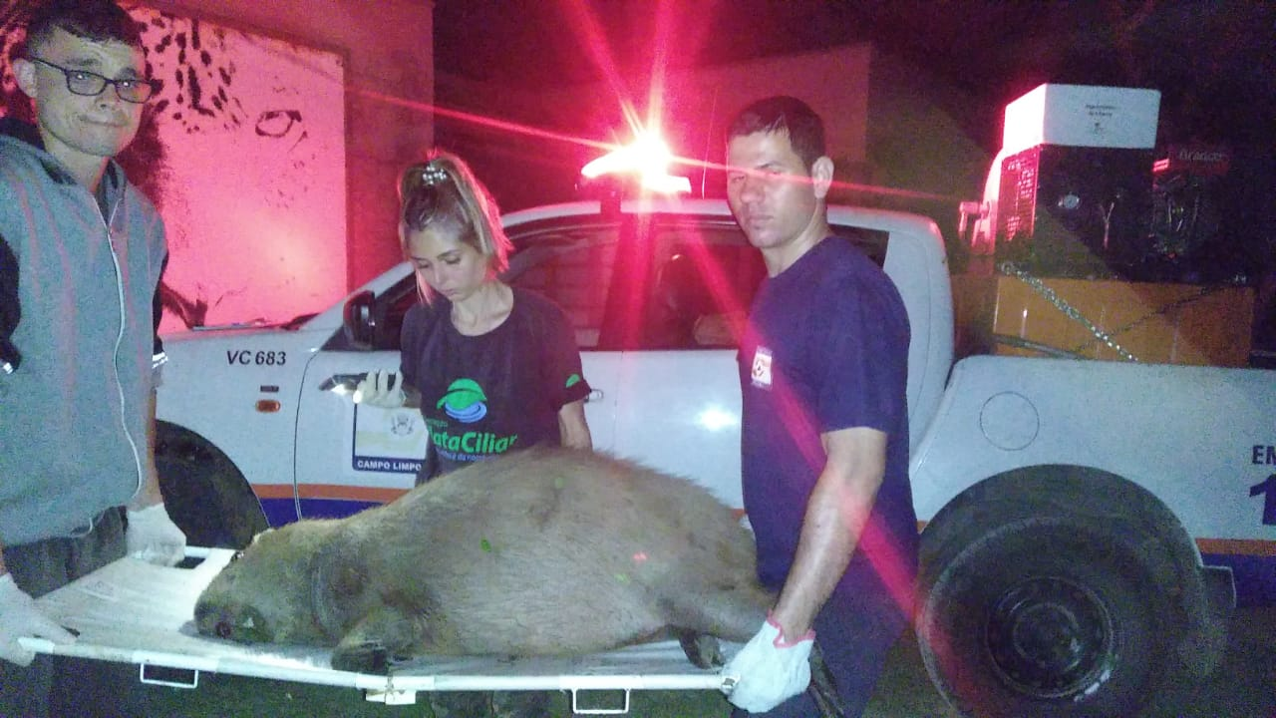
(RG 38194) – Capivara, vítima de atropelamento, entregue pela Defesa Civil no dia 03/08/2022
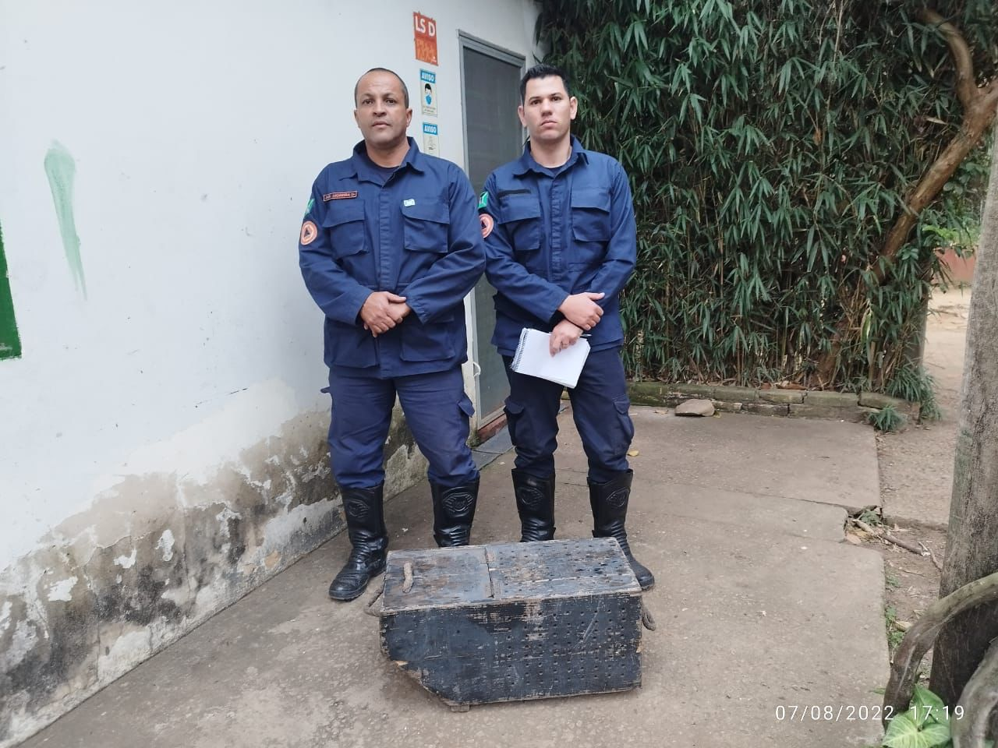
(RG 39213) – Sagui de tufo preto, vítima de ataque de cão doméstico, entregue pela GM Campo Limpo Paulista no dia 07/08/2022
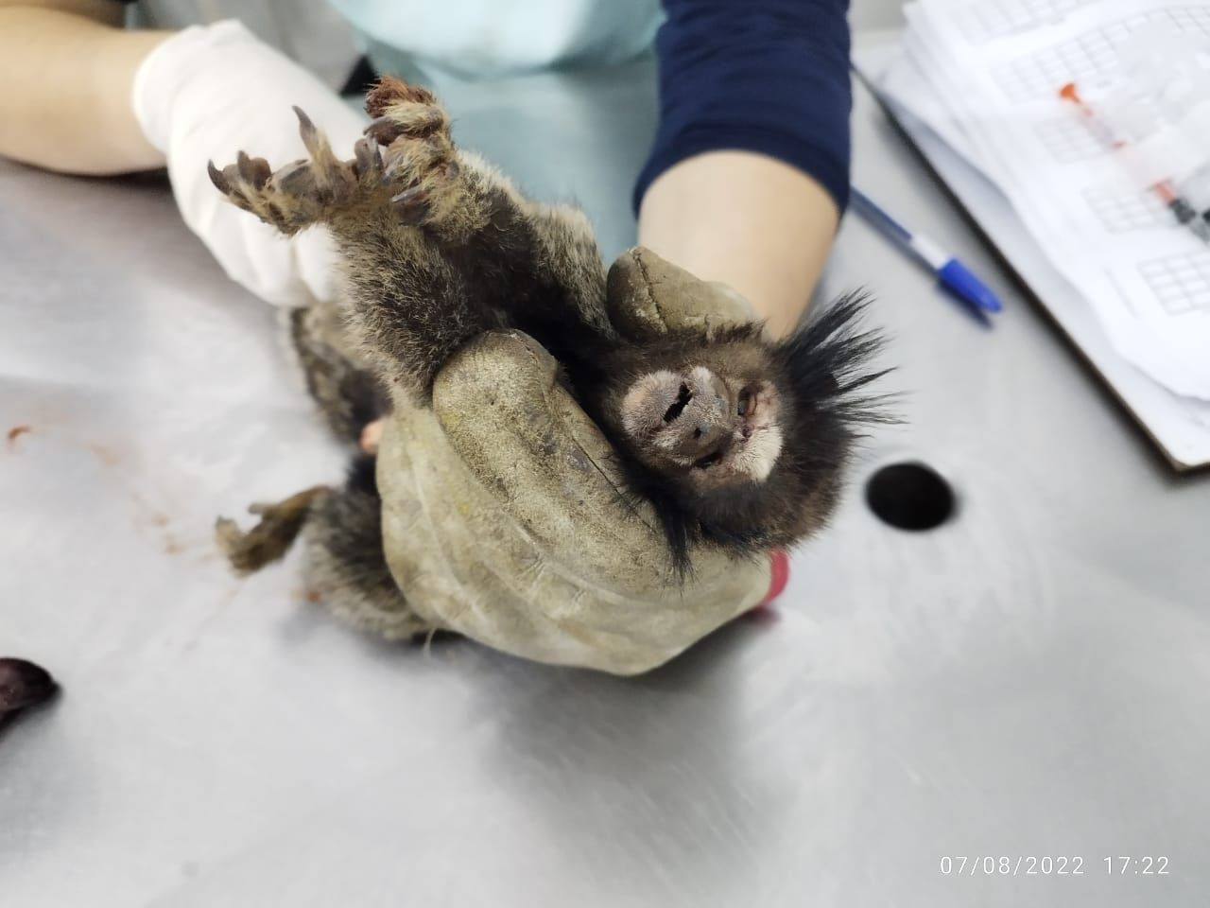
(RG 39213) – Sagui de tufo preto apresenta algumas lesões superficiais na face
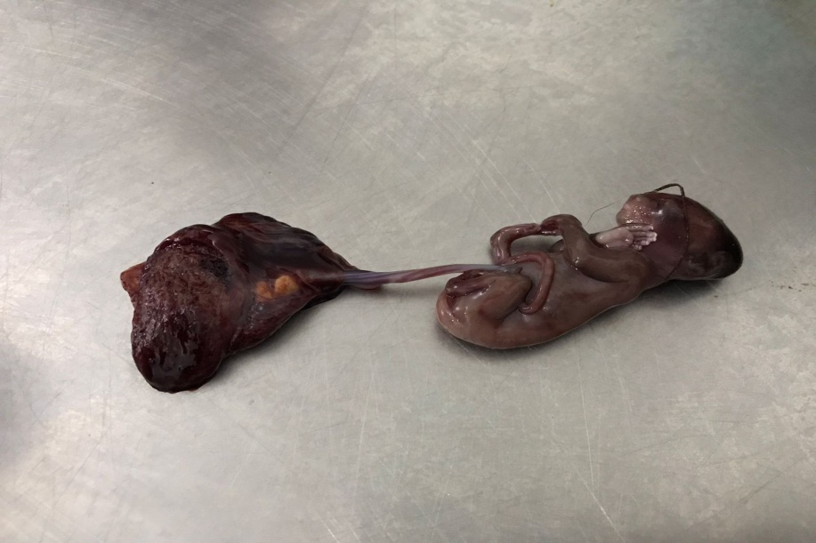
(RG 39213) – Feto que estava pendurado no sagui de tufo preto, já em óbito
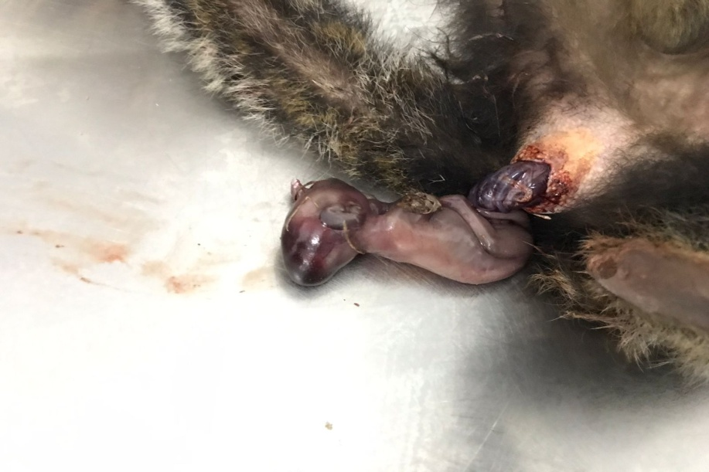
(RG 39213) – Feto que estava pendurado no sagui de tufo preto, já em óbito
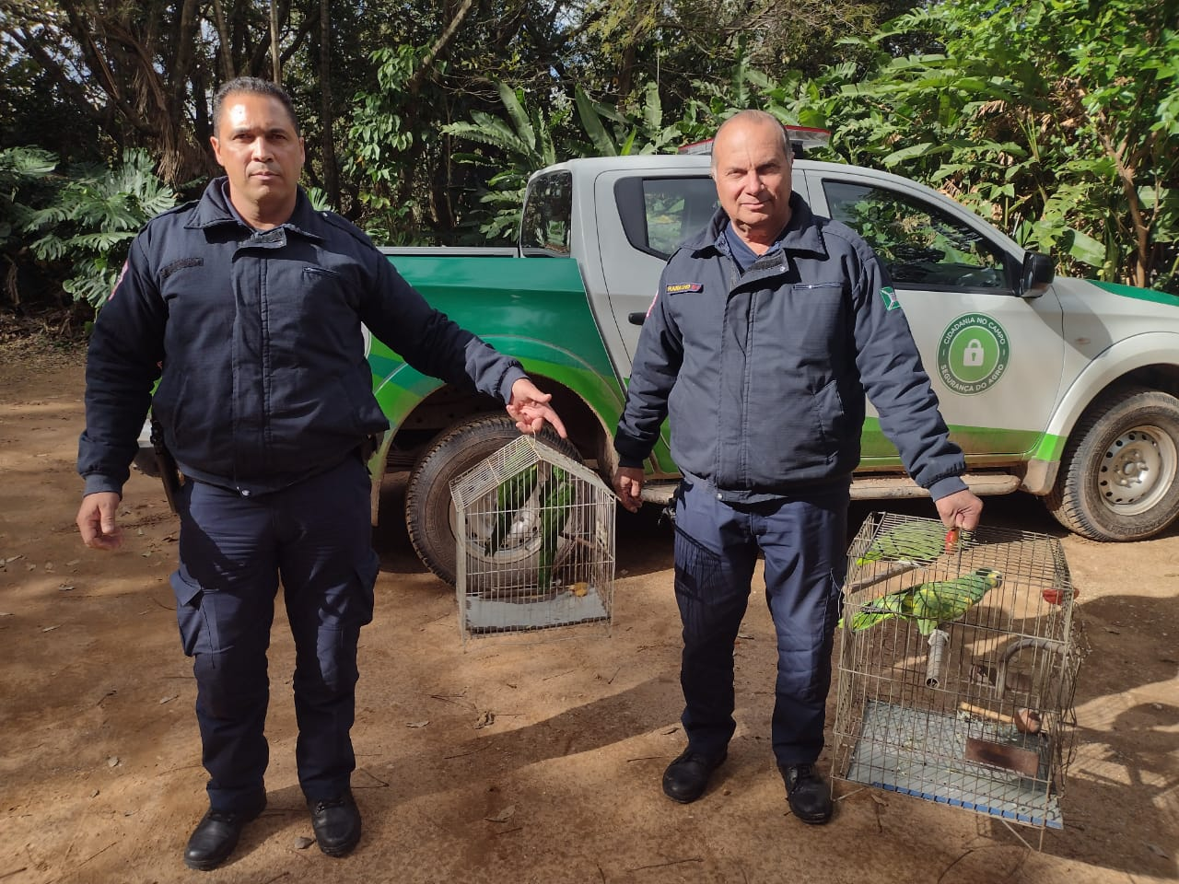
(RG 39223, 39224, 39225, 39226) – Apreensão de dois papagaios e duas maritacas, entregue pela GM Campo Limpo Paulista no dia 10/08/2022
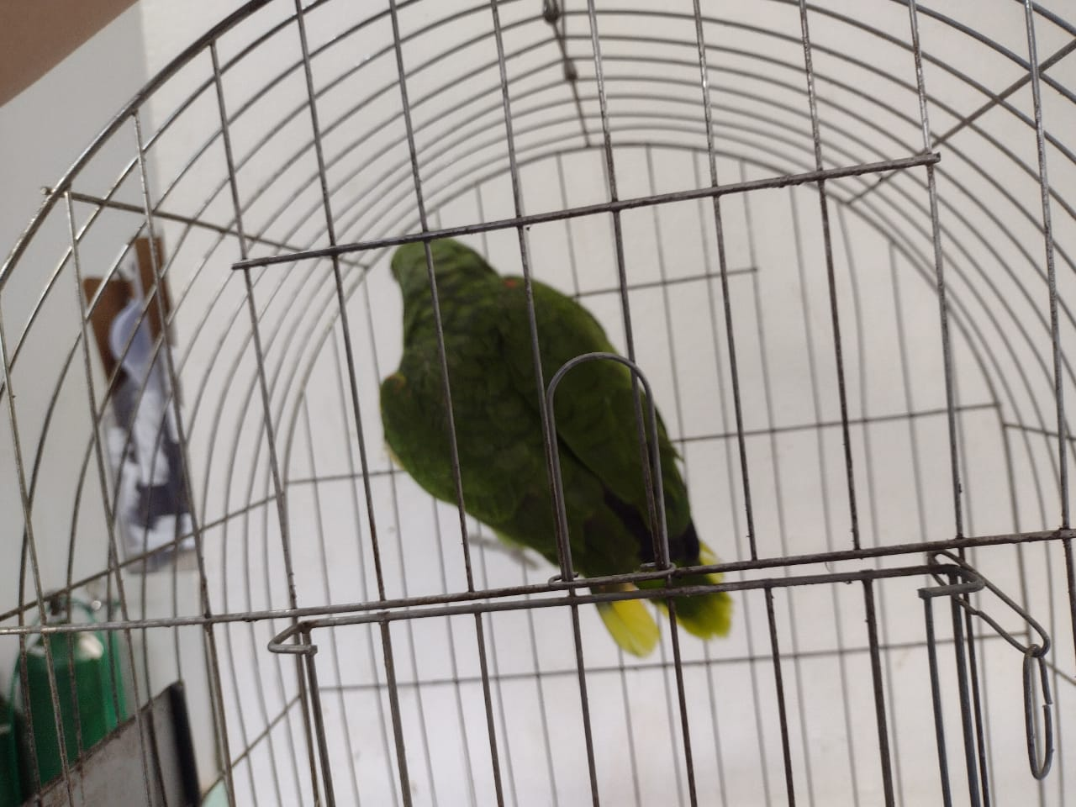
(RG 39223) – Papagaio verdadeiro apreendido e entregue pela GM Campo Limpo Paulista
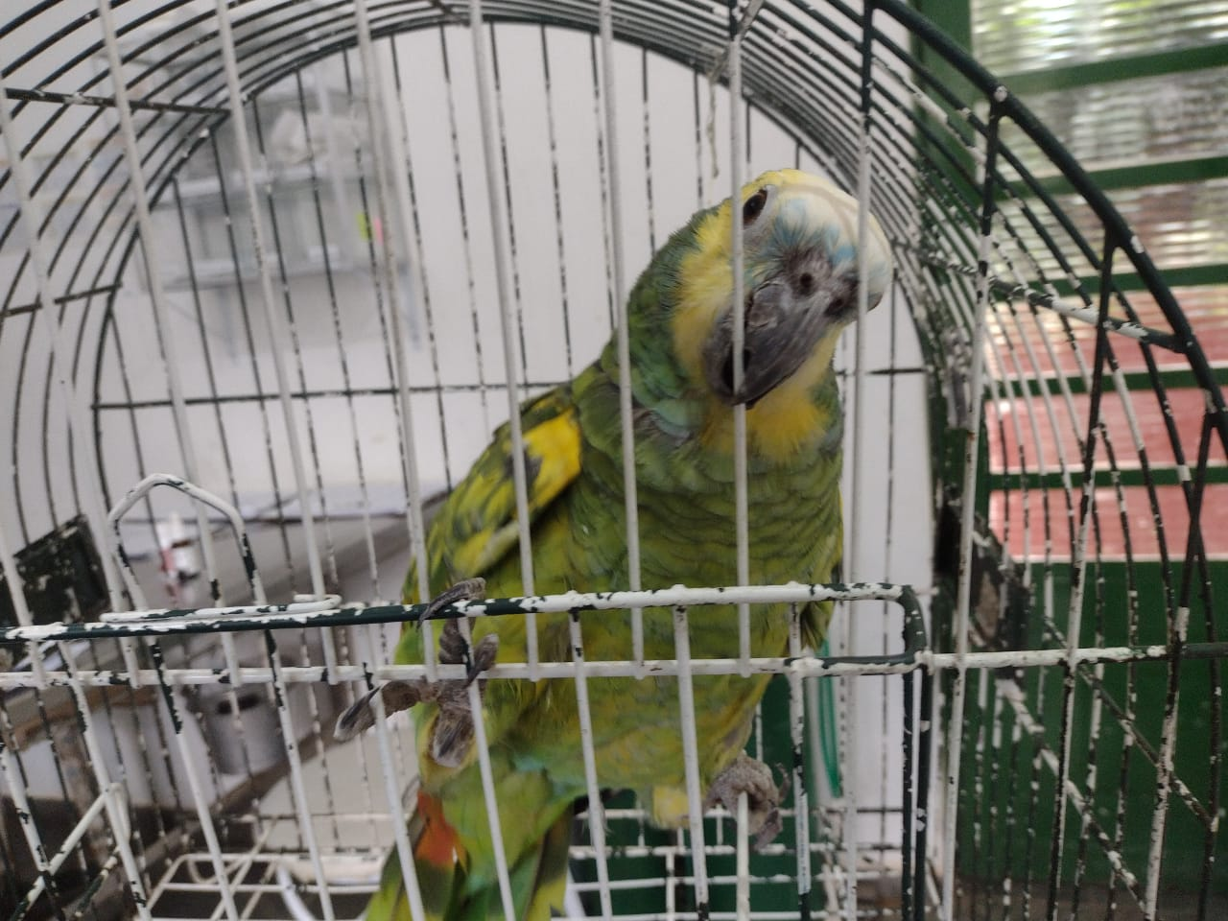
(RG 39224) – Papagaio verdadeiro apreendido e entregue pela GM Campo Limpo Paulista
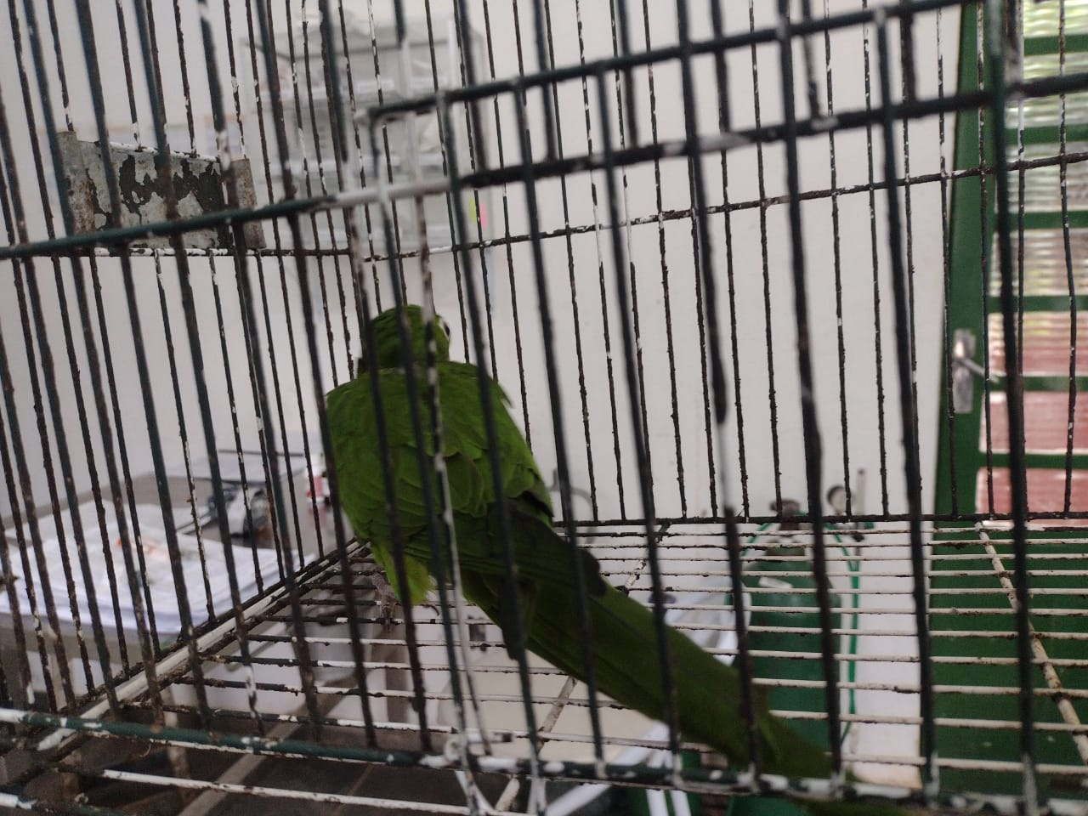

(RG 39225) – Periquitão-maracanã apreendido e entregue pela GM Campo Limpo Paulista
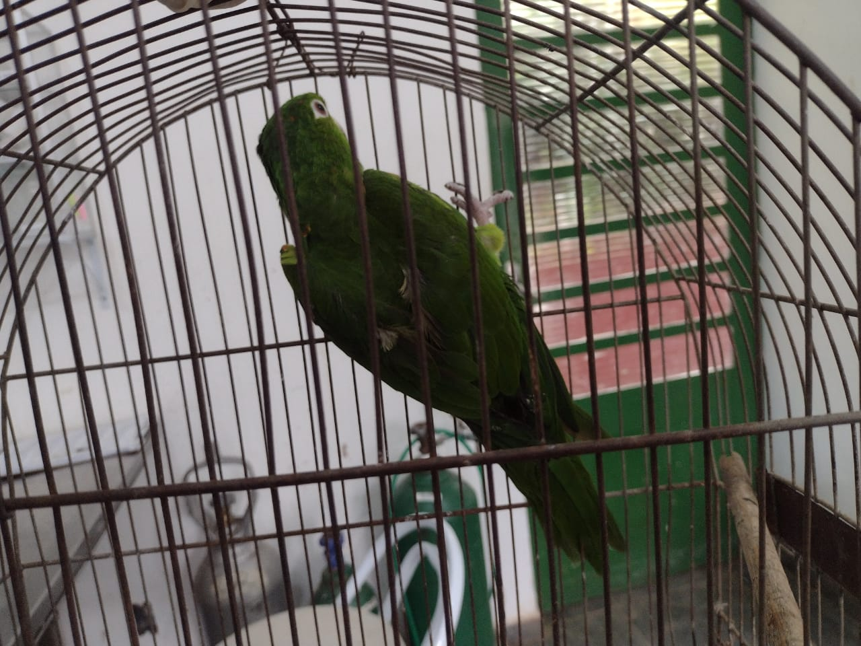
(RG 39226) – Periquitão-maracanã apreendido e entregue pela GM Campo Limpo Paulista
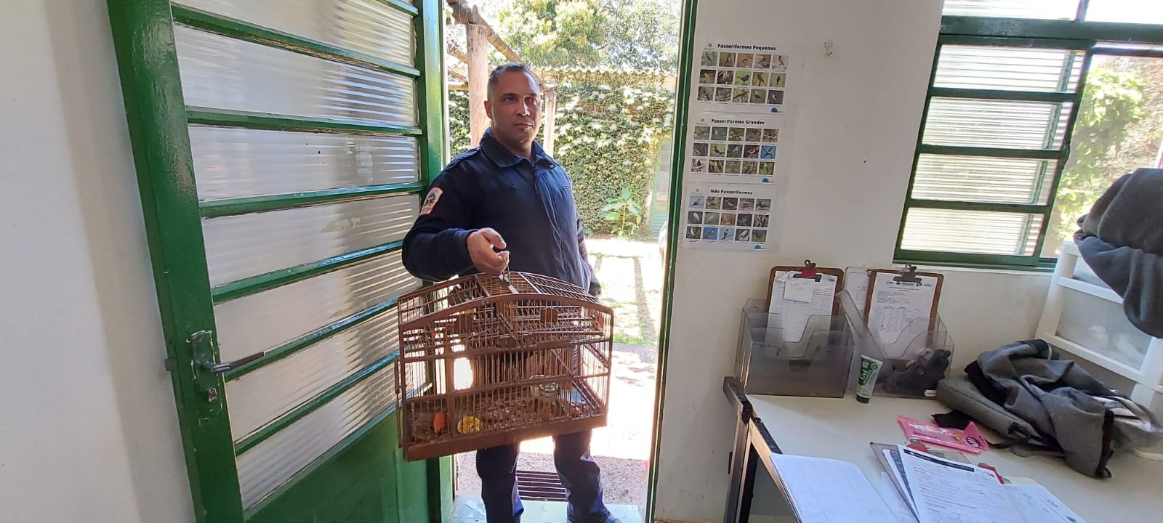
(RG 39253) – Tiê preto, apreensão, entregue pela GM Campo Limpo Paulista no dia 13/08/2022
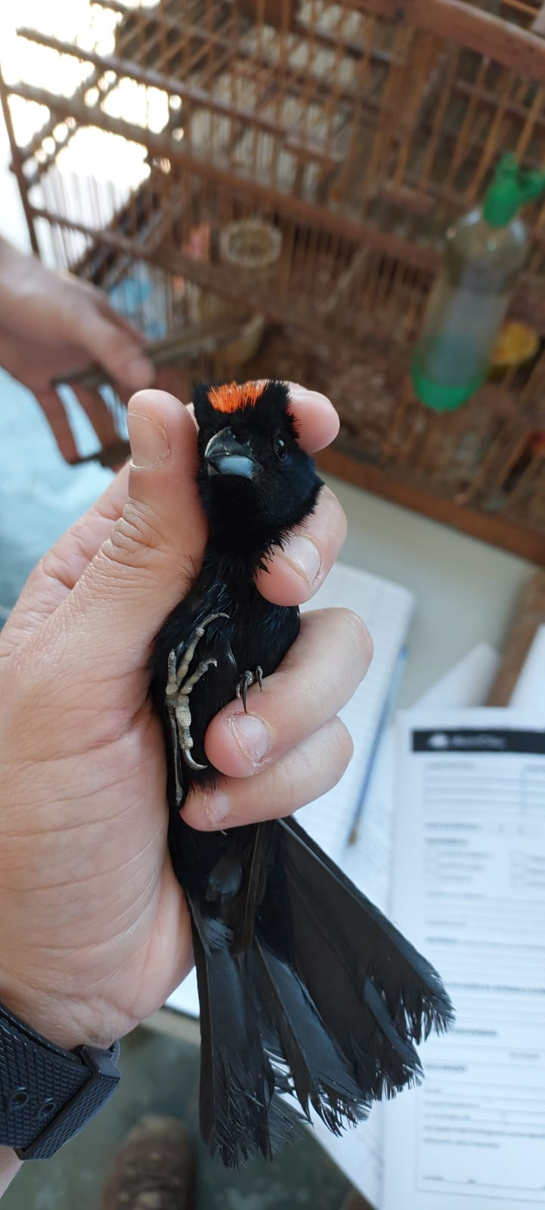
(RG 39253) – Tiê preto, apreensão, entregue pela GM Campo Limpo Paulista no dia 13/08/2022
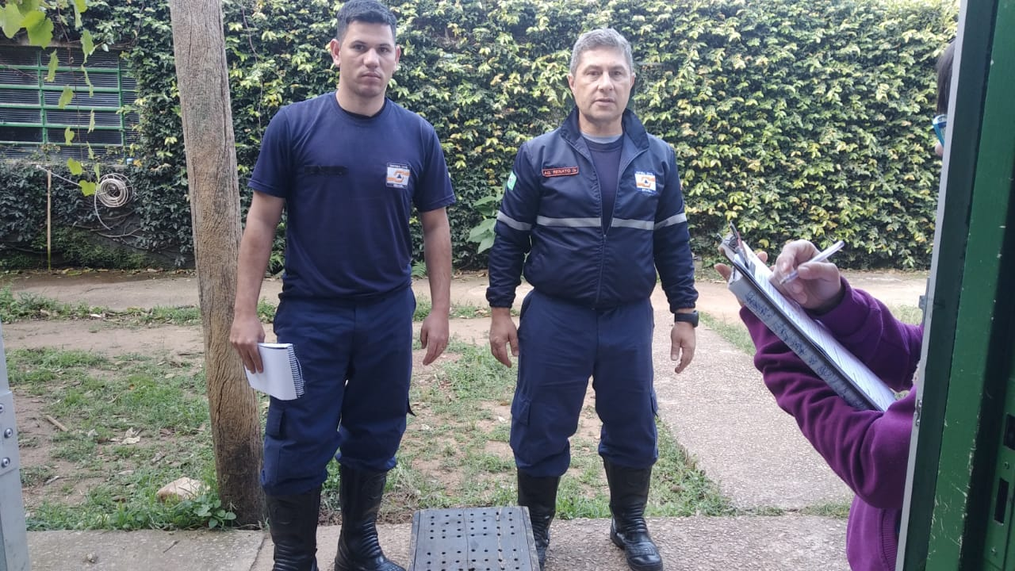
(RG 39293) – Gambá de orelha preta, encontrada na casa de munícipe, entregue pela GM Campo Limpo Paulista no dia 21/08/2022
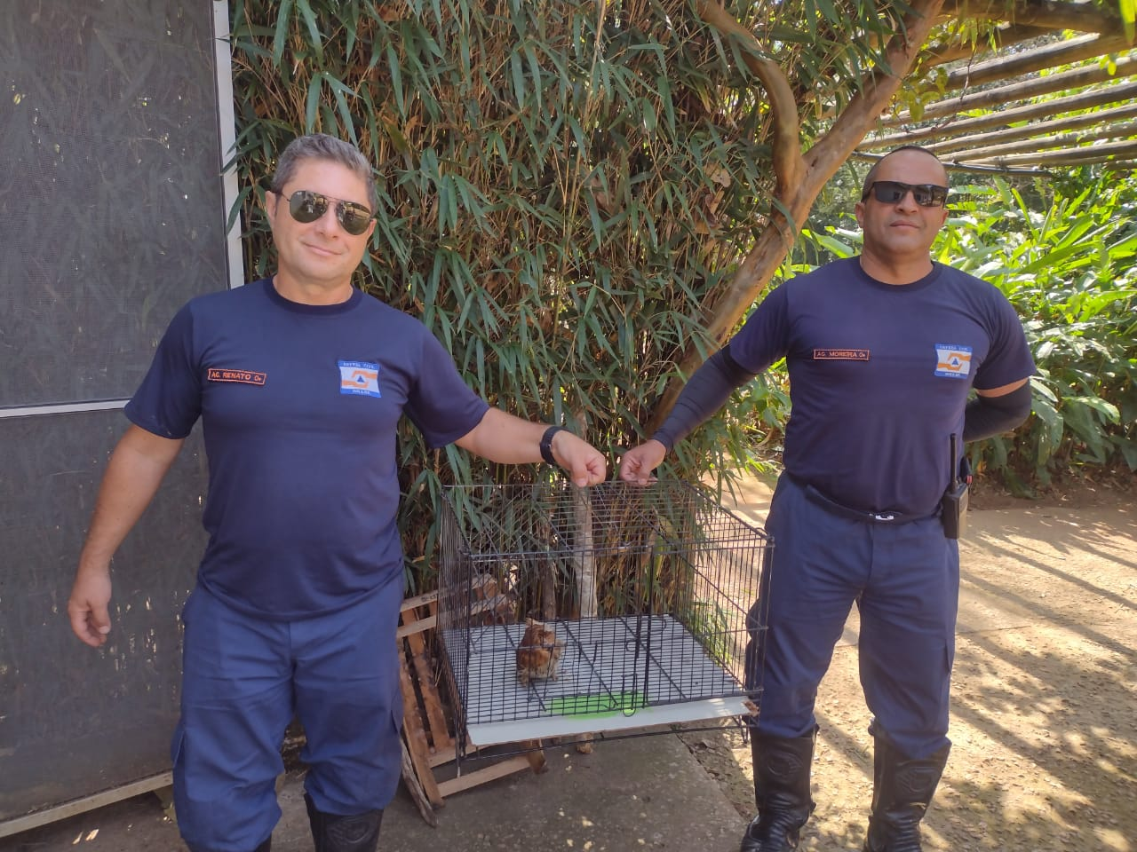
(RG 39301) – Corujinha do mato, encontrada na estrada, entregue pela GM Campo Limpo Paulista no dia 23/08/2022
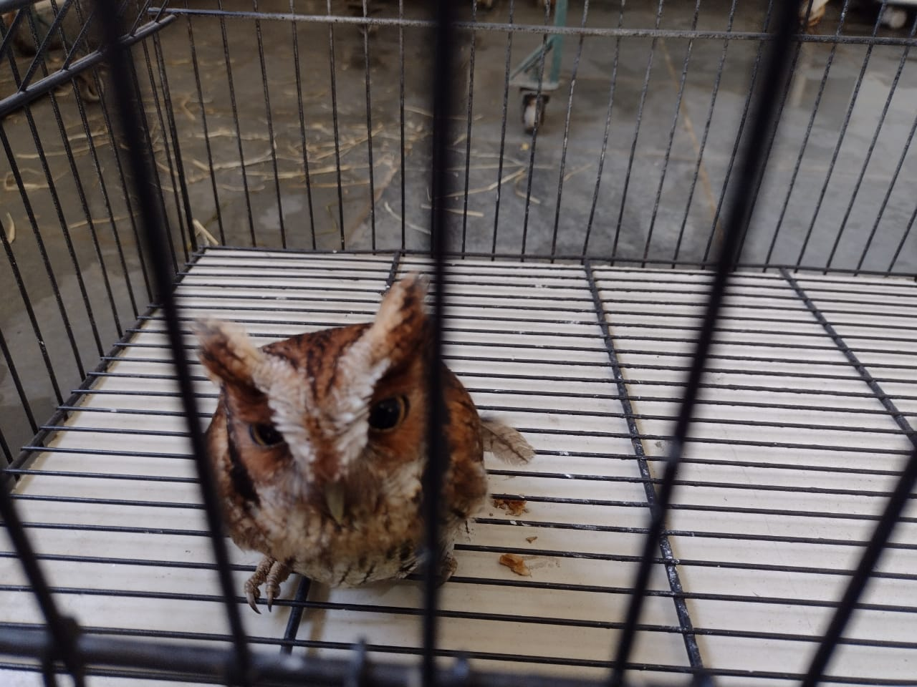
(RG 39301) – Corujinha do mato, encontrada na estrada, entregue pela Defesa Cívil no dia 23/08/2022

Data: / / Assinatura:

